
内蒙古新众辉环境检测有限公司
XZH-SY-090
报告编号： XZH-BG20240304-001
新众辉环境检测 
内蒙古新众辉环境检测有限公司

检 测 报 告
XZH-BG20240304-001

任务名称：内蒙古小满生物科技有限公司委托检测
检测类别：委托检测(有组织废气)

委托单位：内蒙古小满生物科技有限公司


内蒙古新众辉环境检测有限公司

内蒙古新众辉环境检测有限公司
报告编号： XZH-BG20240304-001

XZH-SY-090

声 明
1.检测报告无检验检测专用章、骑缝章及资质认定标志无效。
2. 检测报告无编制、审核、批准人员签字无效。
3. 检测委托方如对检测报告数据有异议，请于收到报告之日起十五日内向本单 位提出复测申请，同时附上报告原件并预付复测费，逾期不予受理。不可重复性
或者不能进行复测的实验，不进行复测，委托方放弃异议权利。
4. 由客户送样的委托检测，检测数据和结果仅对来样结果负责。
5.本单位有权在完成报告后处理所测样品。
6. 本单位保证工作的客观公正性，对委托方的商业信息、技术文件等商业秘密
履行保密义务。
7.未经本机构书面批准，不得复制报告(全文复制除外)、私自转让、盗用、冒 用、涂改或以其他形式篡改的均属无效，本单位将对上述行为严究其相应的法律
责任。经同意的复制品需加盖本单位检验检测专用章后方能生效。
8.未经本机构书面同意，本报告及数据不得用于商品广告，违者必究。

防伪说明：

a. 报告编号是唯一的；

检测机构：内蒙古新众辉环境检测有限公司

电话：0478-7921899

邮编：015000
机构地址：内蒙古自治区巴彦淖尔市临河区新华东街路南石化加油站旁(丘号：
07050450)

内蒙古新众辉环境检测有限公司
报告编号： XZH-BG20240304-001

一、概述

XZH-SY-090

内蒙古新众辉环境检测有限公司受内蒙古小满生物科技有限公 司委托，于2024年3月6-7日对内蒙古小满生物科技有限公司
DA002、DA004、DA005 废气排口进行了检测，本次任务信息如下：
任务信息一览表

委托方 |  | 内蒙古小满生物科技有限公司
委托方联系方式 |  | 杜新龙13394861024
委托日期 |  | 2024年3月6日
有无分包 |  | 有
样品类别 |  | 有组织废气
采样依据 |  | 《固定污染源排气中颗粒物测定与气态污染物采样方法  GB/T16157-1996及其修改单
DA003 | 名称 | 制粒车间排口 | 治理设施 | 布袋除尘·旋风除尘+洗涤塔
DA003 | 工况 | 85% | 排气筒高度 | 15米
DA004 | 名称 | 热风炉排口 | 治理设施 | 布袋除尘
DA004 | 工况 | 85% | 排气筒高度 | 15米
DA005 | 名称 | 发酵废气排口 | 治理设施 | 旋风除尘+洗涤塔
DA005 | 工况 | 85% | 排气筒高度 | 15米
采样日期 |  | 2024年3月6- 7日
采样人 |  | 皇甫浏通、王靖渊

内蒙古新众辉环境检测有限公司
报告编号：XZH-BG20240304-001

XZH-SY-090

收样人 | 李丽蓉
检测日期 | 2024年3月6-7日
项目负责人 | 李天杰

二、检测及分析方法

序号 | 检测项目 | 检测方法及来源 | 使用仪器及编号 | 检出限
1 | 颗粒物 | 《固定污染源排气中颗粒物测定与气态  污染物采样方法》GB/T 16157-1996及  修改单 | YQ3000-D型大流量烟尘 (气)测试仪XZH-CY-026 | /
2 | 二氧化硫 | 《固定污染源废气 二氧化硫的测定 定电位电解法》HJ 57-2017 | YQ3000-D型大流量烟尘 (气)测试仪XZH-CY-026 | 3mg/m³
3 | 氮氧化物 | 《固定污染源废气氮氧化物的测定定 电位电解法》HJ 693-2014 | YQ3000-D型大流量烟尘 (气)测试仪XZH-CY-026 | 3mg/m³
4 | 氨气 | 《环境空气和废气氨的测定纳氏试 剂分光光度法》HJ 533-2009 | SP-756P紫外分光光度计 XZH-YQ-012 | 0.25mg/m³
5 | 硫化氢 | 《空气和废气监测分析方法》(第四版  增补版)国家环境保护总局(2003年)  第五篇第四章十、硫化氢(三)亚甲基  蓝分光光度法(B) | SP-756P紫外分光光度计 XZH-YQ-012 | 0.001mg/m
备注：*臭气浓度为分包项目，检测方法等由分包方提供。

三、DA003 检测结果

样品类别 | 有组织废气 | 样品描述、状态 |  | 滤筒、固态、包装完好；
采样时间 | 2024.3.6 | 检测点位 |  | DA0O3制粒车间排口
检测频次 | 第 1 次 | 第 2 次 | 第 3 次 |  | 平均值 | 标准限制
烟气温度(℃) | 7 | 7 | 6 |  | 7 | /
标干流量(m/h) | 7905 | 7989 | 7923 |  | 7939 | /
含湿量(%) | 0.4 | 0.4 | 0.3 |  | 0.4 | /

内蒙古新众辉环境检测有限公司
报告编号：XZH-BG20240304-001

XZH-SY-090

流速(m/s) | 13.0 | 13.1 | 12.9 | 13.0 | /
颗粒物实测浓度(mg/m³) | 32.3 | 30.4 | 31.1 | 31.3 | ≤120
颗粒物排放速率(kg/h) | 0.26 | 0.24 | 0.25 | 0.25 | /
备注：检测结果未检出以“ND”表示，本报告里所有关于企业信息资料，全部由企业提供。
标准限值来源于《大气污染物综合排放标准》(GB16297-1996)表2新污染源大气污染物排放限值。

四、 DA004 检测结果

样品类别 | 有组织废气 | 样品描述、状态 |  | 滤筒、固态、吸收液、液态、 包装完好
采样时间 | 2024.3.7 | 检测点位 |  | DAOO4热风炉排口
检测频次 | 第1次 | 第2次 | 第 3 次 |  | 平均值 | 标准限制
烟气温度(℃) | 20 | 21 | 20 |  | 20 | /
含氧量(%) | 20.7 | 20.8 | 20.8 |  | 20.8 | /
标干流量(m³/h) | 52619 | 53310 | 54001 |  | 53310 | /
含湿量(%) | 2.0 | 2.0 | 2.1 |  | 2.0 | /
流速(m/s) | 15.9 | 16.1 | 16.3 |  | 16.1 | /
颗粒物实测浓度(mg/m³) | 46.9 | 51.1 | 48.3 |  | 48.8 | ≤120
颗粒物排放速率(kg/h) | 2.47 | 2.73 | 2.61 |  | 2.60 | /
二氧化硫实测浓度(mg/m³) | ND | ND | ND |  | ND | ≤850
二氧化硫排放速率(kg/h) | <0.16 | <0.16 | <0.16 |  | / | /
氮氧化物实测浓度(mg/m³) | ND | ND | ND |  | ND | ≤240
氮氧化物排放速率(kg/h) | <0.16 | <0.16 | <0.16 |  | / | /
氨实测浓度(mg/m³) | 7.03 | 7.02 | 7.95 |  | 7.33 | /
氨排放速率(kg/h) | 0.40 | 0.37 | 0.43 |  | 0.40 | ≤4.9
备注：检测结果未检出以“ND”表示，本报告里所有关于企业信息资料，全部由企业提供。
颗粒物、氮氧化物标准限值来源于《大气污染物综合排放标准》(GB16297-1996)表2新污染源大
气污染物排放限值；二氧化硫限值来源于《工业窑炉大气污染物排放标准》GB 9078-1996 表4二级排放限值；氨标准限值来源于《恶臭污染物排放标准》GB14554-93中的表二标准。

内蒙古新众辉环境检测有限公司
报告编号： XZH-BG20240304-001

五、DA005 检测结果

XZH-SY-090

样品类别 | 有组织废气 | 样品描述、状态 |  | 吸收液、液态、包装完好；
采样时间 | 2024.3.6-7 | 检测点位 |  | DA005发酵废气排口
检测频次 | 第 1 次 | 第 2 次 | 第 3 次 |  | 平均值 | 标准限制
烟气温度(℃) | 14 | 13 | 14 |  | 14 | /
标干流量(m³/h) | 4044 | 4042 | 4080 |  | 4055 | /
流速(m/s) | 16.5 | 16.4 | 16.6 |  | 16.5 | /
氨实测浓度(mg/m³) | 5.65 | 4.46 | 4.59 |  | 4.90 | /
氨排放速率(kg/h) | 2.28×10² | 1.80×10² | 1.87×10² |  | 1.98×10-2 | ≤4.9
硫化氢实测浓度(mg/m³) | 0.25 | 0.08 | 0.13 |  | 0.15 | /
硫化氢排放速率(kg/h) | 1.01×10³ | 3.23×10~ | 5.30×10~ |  | 6.21×10⁴ | ≤0.33
臭气浓度实测浓度(无量纲) | 1737 | 1737 | 1513 |  | 1662 | ≤2000
备注：检测结果未检出以“ND”表示，本报告里所有关于企业信息资料，全部由企业提供。*臭气
浓度分包方为内蒙古嘉誉检验检测有限公司，资质认定证书编号为：220501060152,采样日期为2024 年3月7日。氨气、硫化氢、臭气浓度标准限值来源于《恶臭污染物排放标准》GB14554-93中的表
二标准。

报告编制：吕晓琴
报告审核：李丽蓉
报告批准：李天杰

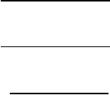

※报告结束※

批准日期：

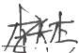
内蒙古新众辉环境检测有限公司
报告编号： XZH-BG20240304-001

五、DA005 检测结果

XZH-SY-090

样品类别 | 有组织废气 | 样品描述、状态 |  | 吸收液、液态、包装完好
采样时间 | 2024.3.6-7 | 检测点位 |  | DA0O5发酵废气排口
检测频次 | 第1次 | 第2次 | 第3次 |  | 平均值 | 标准限制
烟气温度(℃) | 14 | 13 | 14 |  | 14 | /
标干流量(m³/h) | 4044 | 4042 | 4080 |  | 4055 | /
流速(m/s) | 16.5 | 16.4 | 16.6 |  | 16.5 | /
氨实测浓度(mg/m²) | 5.65 | 4.46 | 4.59 |  | 4.90 | /
氨排放速率(kg/h) | 2.28×10² | 1.80×10² | 1.87×10² |  | 1.98×10-² | ≤4.9
硫化氢实测浓度(mg/m³) | 0.25 | 0.08 | 0.13 |  | 0.15 | /
硫化氢排放速率(kg/h) | 1.01×10³ | 3.23×10⁴ | 5.30×10~⁴ |  | 6.21×10⁴ | ≤0.33
臭气浓度实测浓度(无量纲) | 1737 | 1737 | 1513 |  | 1662 | ≤2000
备注：检测结果未检出以“ND”表示，本报告里所有关于企业信息资料，全部由企业提供。*臭气 浓度分包方为内蒙古嘉誉检验检测有限公司，资质认定证书编号为：220501060152,采样日期为2024 年3月7日。氨气、硫化氢、臭气浓度标准限值来源于《恶臭污染物排放标准》GB14554-93中的表 二标准。

报告编制：吕晓琴
报告审核：李丽蓉
报告批准：李天杰

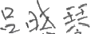
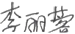

※报告结束※

批准日期： 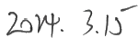

内蒙古新众辉环境检测有限公司
报告编号： XZH-BG20240304-001
附件：

XZH-SY-090

检测点位图
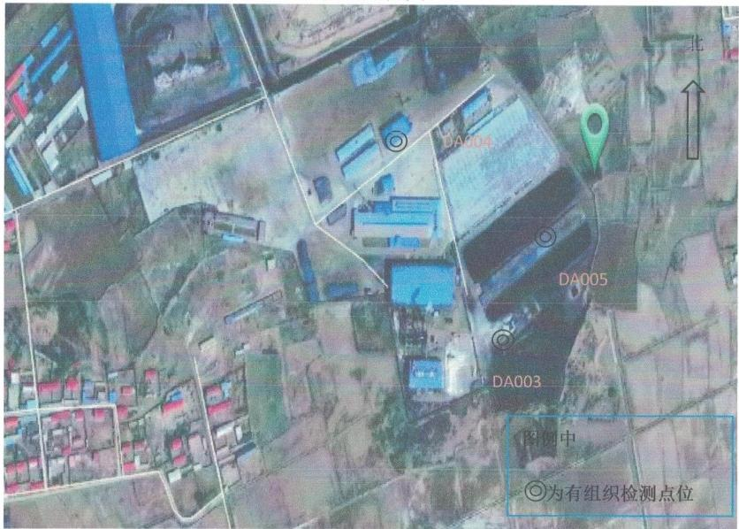


内蒙古新众辉环境检测有限公司
报告编号： XZH-BG20240304-002

XZH-SY-090



新 众 辉 环 境 检 测0512050065
内蒙古新众辉环境检测有限公司 2025年06月11日

检 测 报 告
XZH-BG20240304-002

任务名称：内蒙古小满生物科技有限公司委托检测

检测类别：委托检测(无组织废气)

委托单位：内蒙古小满生物科技有限公司


内蒙古新众辉环境检测有限公司

内蒙古新众辉环境检测有限公司
报告编号： XZH-BG20240304-002

XZH-SY-090

声 明
1. 检测报告无检验检测专用章、骑缝章及资质认定标志无效。
2. 检测报告无编制、审核、批准人员签字无效。
3.检测委托方如对检测报告数据有异议，请于收到报告之日起十五日内向本单 位提出复测申请，同时附上报告原件并预付复测费，逾期不予受理。不可重复性
或者不能进行复测的实验，不进行复测，委托方放弃异议权利。
4. 由客户送样的委托检测，检测数据和结果仅对来样结果负责。
5.本单位有权在完成报告后处理所测样品。
6. 本单位保证工作的客观公正性，对委托方的商业信息、技术文件等商业秘密 履行保密义务。
7.未经本机构书面批准，不得复制报告(全文复制除外)、私自转让、盗用、冒 用、涂改或以其他形式篡改的均属无效，本单位将对上述行为严究其相应的法律
责任。经同意的复制品需加盖本单位检验检测专用章后方能生效。
8.未经本机构书面同意，本报告及数据不得用于商品广告，违者必究。

防伪说明：

a. 报告编号是唯一的；

检测机构：内蒙古新众辉环境检测有限公司
电话：0478-7921899
邮编：015000

机构地址：内蒙古自治区巴彦淖尔市临河区新华东街路南石化加油站旁(丘号：
07050450)

内蒙古新众辉环境检测有限公司
报告编号：XZH-BG20240304-002

一、概述

XZH-SY-090

内蒙古新众辉环境检测有限公司受内蒙古小满生物科技有限公 司委托，于2024年3月6-7日对内蒙古小满生物科技有限公司厂界
进行了检测，本次任务信息如下：
任务信息一览表

委托方 | 内蒙古小满生物科技有限公司
委托方联系方式 | 杜新龙13394861024
委托日期 | 2024年3月6日
有无分包
样品类别 | 无组织废气
采样依据 | 《大气污染物无组织排放监测技术导则》HJ/T55-2000
采样日期 | 2024年3月6- 7日
采样人 | 皇甫浏通、王靖渊、李天杰、李丽蓉
收样人 | 马俊英
检测日期 | 2024年3月6-7日
项目负责人 | 李天杰

内蒙古新众辉环境检测有限公司
报告编号： XZH-BG20240304-002

XZH-SY-090

二、检测及分析方法

序号 | 检测项目 | 检测方法及来源 | 使用仪器及编号 | 检出限
1 | 总悬浮颗粒 物(TSP) | 《环境空气总悬浮颗粒物的测定重量法》 HJ1263-2022 | ZR-3922型环境空气  颗粒物综合采样器  XZH-CY-037 | 0.168mg/m³
2 | 氨 | 《环境空气和废气氨的测定纳氏试剂分 光光度法》HJ 533-2009 | SP-756P紫外分光光 度计XZH-YQ-012 | 0.01  mg/m³
3 | 硫化氢 | 《空气和废气监测分析方法》第四版增补版  国家环境保护总局(2003年)第五篇第四章  十硫化氢(三)亚甲基蓝分光光度法(B) | SP-756P紫外分光光 度计XZH-YQ-012 | 0.001  mg/m³
备注：*臭气浓度为分包项目，检测方法等由分包方提供

三、检测结果

样品类别 | 无组织废气 |  | 样品描述、状态 | 滤膜无破损，无缺失、固态 包装完好；  吸收液、液态，无破损，包装完 好
采样时间 | 检测点位 | 检测项目 | 样品编号 | 检测结果 | 最大值 | 标准限值
2024.3.6 | 厂界西南  N:40.864832° E:107.660437° | 总悬浮颗 粒物(TSP) (mg/m³) | WT-20240304-WO1-01 | 0.173 | 0.615 | 1.0
2024.3.6 | 厂界西南  N:40.864832° E:107.660437° | 总悬浮颗 粒物(TSP) (mg/m³) | WT-20240304-WO1-02 | 0.170 | 0.615 | 1.0
2024.3.6 | 厂界西南  N:40.864832° E:107.660437° | 总悬浮颗 粒物(TSP) (mg/m³) | WT-20240304-WO1-03 | 0.177 | 0.615 | 1.0
2024.3.6 | 厂界东  N:40.867282° E:107.663805° | 总悬浮颗 粒物(TSP) (mg/m³) | WT-20240304-WO2-01 | 0.296 | 0.615 | 1.0
2024.3.6 | 厂界东  N:40.867282° E:107.663805° | 总悬浮颗 粒物(TSP) (mg/m³) | WT-20240304-WO2-02 | 0.304 | 0.615 | 1.0
2024.3.6 | 厂界东  N:40.867282° E:107.663805° | 总悬浮颗 粒物(TSP) (mg/m³) | WT-20240304-WO2-03 | 0.352 | 0.615 | 1.0
2024.3.6 | 厂界东北  N:40.868223° E:107.662089° | 总悬浮颗 粒物(TSP) (mg/m³) | WT-20240304-WO3-01 | 0.596 | 0.615 | 1.0
2024.3.6 | 厂界东北  N:40.868223° E:107.662089° | 总悬浮颗 粒物(TSP) (mg/m³) | WT-20240304-WO3-02 | 0.317 | 0.615 | 1.0
2024.3.6 | 厂界东北  N:40.868223° E:107.662089° | 总悬浮颗 粒物(TSP) (mg/m³) | WT-20240304-WO3-03 | 0.333 | 0.615 | 1.0
2024.3.6 | 厂界北  N:40.879662° E:107.669878° | 总悬浮颗 粒物(TSP) (mg/m³) | WT-20240304-W04-01 | 0.592 | 0.615 | 1.0
2024.3.6 | 厂界北  N:40.879662° E:107.669878° | 总悬浮颗 粒物(TSP) (mg/m³) | WT-20240304-WO4-02 | 0.615 | 0.615 | 1.0
2024.3.6 | 厂界北  N:40.879662° E:107.669878° | 总悬浮颗 粒物(TSP) (mg/m³) | WT-20240304-WO4-03 | 0.562 | 0.615 | 1.0
2024.3.6 | 厂界西南  N:40.864832° E:107.660437° | 氨(mg/m³) | WT-20240304-WO1-04 | 0.06 | 0.10 | 1.5
2024.3.6 | 厂界西南  N:40.864832° E:107.660437° | 氨(mg/m³) | WT-20240304-WO1-05 | 0.06 | 0.10 | 1.5
2024.3.6 | 厂界西南  N:40.864832° E:107.660437° | 氨(mg/m³) | WT-20240304-WO1-06 | 0.07 | 0.10 | 1.5
2024.3.6 | 厂界东  N:40.867282° | 氨(mg/m³) | WT-20240304-WO2-04 | 0.07 | 0.10 | 1.5
2024.3.6 | 厂界东  N:40.867282° | 氨(mg/m³) | WT-20240304-WO2-05 | 0.08 | 0.10 | 1.5

内蒙古新众辉环境检测有限公司

XZH-SY-090

报告编号：XZH-BG20240304-002

 | E:107.663805° |  | WT-20240304-WO2-06 | 0.09
 | 厂界东北  N:40.868223° E:107.662089° |  | WT-20240304-WO3-04 | 0.07
 | 厂界东北  N:40.868223° E:107.662089° |  | WT-20240304-WO3-05 | 0.09
 | 厂界东北  N:40.868223° E:107.662089° |  | WT-20240304-WO3-06 | 0.09
 | 厂界北  N:40.879662° E:107.669878° |  | WT-20240304-WO4-04 | 0.10
 | 厂界北  N:40.879662° E:107.669878° |  | WT-20240304-W04-05 | 0.10
 | 厂界北  N:40.879662° E:107.669878° |  | WT-20240304-W04-06 | 0.10
 | 厂界西南  N:40.864832° E:107.660437° | 硫化氢  (mg/m³) | WT-20240304-WO1-07 | 0.007 | 0.011 | 0.06
 | 厂界西南  N:40.864832° E:107.660437° | 硫化氢  (mg/m³) | WT-20240304-W01-08 | 0.006 | 0.011 | 0.06
 | 厂界西南  N:40.864832° E:107.660437° | 硫化氢  (mg/m³) | WT-20240304-W01-09 | 0.005 | 0.011 | 0.06
 | 厂界东  N:40.867282° E:107.663805° | 硫化氢  (mg/m³) | WT-20240304-W02-07 | 0.009 | 0.011 | 0.06
 | 厂界东  N:40.867282° E:107.663805° | 硫化氢  (mg/m³) | WT-20240304-W02-08 | 0.015 | 0.011 | 0.06
 | 厂界东  N:40.867282° E:107.663805° | 硫化氢  (mg/m³) | WT-20240304-W02-09 | 0.012 | 0.011 | 0.06
 | 厂界东北  N:40.868223° E:107.662089° | 硫化氢  (mg/m³) | WT-20240304-W03-07 | 0.008 | 0.011 | 0.06
 | 厂界东北  N:40.868223° E:107.662089° | 硫化氢  (mg/m³) | WT-20240304-WO3-08 | 0.007 | 0.011 | 0.06
 | 厂界东北  N:40.868223° E:107.662089° | 硫化氢  (mg/m³) | WT-20240304-WO3-09 | 0.007 | 0.011 | 0.06
 | 厂界北  N:40.879662° E:107.669878° | 硫化氢  (mg/m³) | WT-20240304-WO4-07 | 0.011 | 0.011 | 0.06
 | 厂界北  N:40.879662° E:107.669878° | 硫化氢  (mg/m³) | WT-20240304-WO4-08 | 0.010 | 0.011 | 0.06
 | 厂界北  N:40.879662° E:107.669878° | 硫化氢  (mg/m³) | WT-20240304-WO4-09 | 0.010 | 0.011 | 0.06
3.7 | 厂界东 | 臭气浓度 (无量纲) | KQJ-20240307-A-01-001 | 11 | 18 | 20
3.7 | 厂界东 | 臭气浓度 (无量纲) | KQJ-20240307-A-01-002 | 12 | 18 | 20
3.7 | 厂界东 | 臭气浓度 (无量纲) | KQJ-20240307-A-01-003 | 11 | 18 | 20
3.7 | 厂界西南 | 臭气浓度 (无量纲) | KQJ-20240307-A-02-001 | 13 | 18 | 20
3.7 | 厂界西南 | 臭气浓度 (无量纲) | KQJ-20240307-A-02-002 | 14 | 18 | 20
3.7 | 厂界西南 | 臭气浓度 (无量纲) | KQJ-20240307-A-02-003 | 15 | 18 | 20
3.7 | 厂界西 | 臭气浓度 (无量纲) | KQJ-20240307-A-03-001 | 17 | 18 | 20
3.7 | 厂界西 | 臭气浓度 (无量纲) | KQJ-20240307-A-03-002 | 18 | 18 | 20
3.7 | 厂界西 | 臭气浓度 (无量纲) | KQJ-20240307-A-03-003 | 18 | 18 | 20
3.7 | 厂界西北 | 臭气浓度 (无量纲) | KQJ-20240307-A-04-001 | 12 | 18 | 20
3.7 | 厂界西北 | 臭气浓度 (无量纲) | KQJ-20240307-A-04-002 | 14 | 18 | 20
3.7 | 厂界西北 | 臭气浓度 (无量纲) | KQJ-20240307-A-04-003 | 12 | 18 | 20
备注：检测结果中， “ND”表示测定结果低于方法检出限。*臭气浓度分包方为内蒙古嘉誉检验检
测有限公司，资质认定证书编号为：220501060152,采样日期为2024年3月7日，分包方所用检
验检测方法、结果及采样布点图等详情见外包报告。
总悬浮颗粒物标准限值来源于《大气污染物综合排放标准》(GB16297-1996)表2中无组织排放
监控限值。臭气浓度、氨、硫化氢标准限值来源于《恶臭污染物排放标准》GB14554-93中的二级
新建标准。

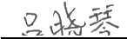

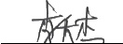
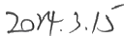
内蒙古新众辉环境检测有限公司
报告编号： XZH-BG20240304-002

XZH-SY-090

报告编制：吕晓琴
报告审核：李丽蓉
报告批准：李天杰
批准日期：

※报告结束※

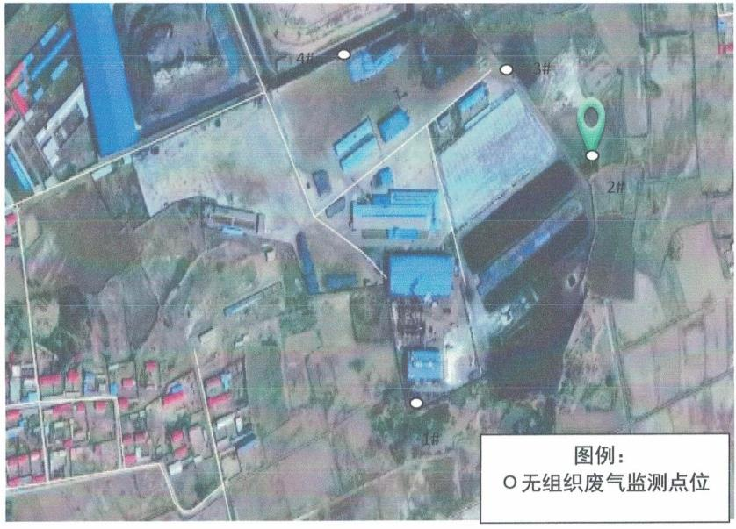
内蒙古新众辉环境检测有限公司
报告编号： XZH-BG20240304-002

XZH-SY-090

附件

采样期间气象参数汇总表

采样日期 | 时次 | 风向 | 风速(m/s) | 气温(℃) | 气压(hPa)
2024.3.6 | 10:00 | 西南 | 3.2 | -5 | 902
2024.3.6 | 12:00 | 西南 | 3.6 | 2 | 901
2024.3.6 | 14:00 | 西南 | 3.9 | 4 | 900

无组织废气2024.3.6日采样检测点位布点图
北


内蒙古新众辉环境检测有限公司
报告编号： XZH-BG20240345-001


新众辉环境检测
有200512050065 月1日
内蒙古新众辉环境检测有限公司

XZH-SY-090

检 测 报 告
XZH-BG20240345-001

任务名称：内蒙古小满生物科技有限公司委托检测
`
…
#
检测类别：委托检测(噪声)

委托单位：内蒙古小满生物科技有限公司


内蒙古新众辉环境检测有限公司

第 1 页 共 7 页

扫描全能王创建

内蒙古新众辉环境检测有限公司
报告编号： XZH-BG20240345-001

XZH-SY-090

声 明
1. 检测报告无检验检测专用章、骑缝章及资质认定标志无效。
2. 检测报告无编制、审核、批准人员签字无效。
3. 检测委托方如对检测报告数据有异议，请于收到报告之日起十五日内向本单 位提出复测申请，同时附上报告原件并预付复测费，逾期不予受理。不可重复性
或者不能进行复测的实验，不进行复测，委托方放弃异议权利。
4. 由客户送样的委托检测，检测数据和结果仅对来样结果负责。
5.本单位有权在完成报告后处理所测样品。
6.本单位保证工作的客观公正性，对委托方的商业信息、技术文件等商业秘密
履行保密义务。
7.未经本机构书面批准，不得复制报告(全文复制除外)、私自转让、盗用、冒 用、涂改或以其他形式篡改的均属无效，本单位将对上述行为严究其相应的法律
责任。经同意的复制品需加盖本单位检验检测专用章后方能生效。
8.未经本机构书面同意，本报告及数据不得用于商品广告，违者必究。

防伪说明：

a. 报告编号是唯一的；

检测机构：内蒙古新众辉环境检测有限公司
电话：0478-7921899
邮编：015000
机构地址：内蒙古自治区巴彦淖尔市临河区新华东街路南石化加油站旁(丘号：
07050450)

第 2 页 共 7 页

扫描全能王创建

内蒙古新众辉环境检测有限公司 XZH-SY-090
报告编号：XZH-BG20240345-001

一、概述
内蒙古新众辉环境检测有限公司受内蒙古小满生物科技有限公 司委托，于2024年3月25日对内蒙古小满生物科技有限公司进行
了厂界噪声检测，本次任务信息如下：
任务信息一览表

委托方 | 为蒙古小满生物科技有限公司
委托方联系方式 | 杜新龙13394861024
委托日期 | 2024年3月25日
有无分包 | 无
样品类别 | 噪声
采样依据 | 《工业企业厂界环境噪声排放标准》GB12348-2008
采样日期 | 2024年3月25日
采样人 | 王波涛、皇甫浏通
收样人 | /
检测日期 | 2024年3月25日
项目负责人 | 李天杰

第 3 页 共 7 页

扫描全能王创建

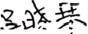
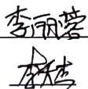
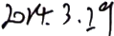
内蒙古新众辉环境检测有限公司
报告编号： XZH-BG20240345-001

二、检测及分析方法

XZH-SY-090

序号 | 检测项目 | 检测方法及来源 | 使用仪器及编号 | 检出限
1 | 噪声 | 《工业企业厂界环境噪声排放标准》 GB12348-2008 | AWA6228多功能声级 计XZH-CY-013 | /

三、检测结果 等效声级单位： Leq[dB(A)]

样品类别 | 噪声 | 2024.3.25昼间 |  | 2024.3.25夜间
检测点位 | 经纬度 | 样品编号 | 检测结果 | 样品编号 | 检测结果
厂界西 | N:40°51′57n E:107°39′30n | WT-20240345-Z01-01 | 55 | WT-20240345-Z01-02 | 44
厂界南 | N:40°51’56 n  E:107°39′48 n | WT-20240345-Z02-01 | 53 | WT-20240345-Z02-02 | 46
厂界东 | N:40°52′4n E:107°39′45n | WT-20240345-Z03-01 | 51 | WT-20240345-Z03-02 | 45
厂界北 | N:40°52′4n E:107°39′27n | WT-20240345-Z04-01 | 57 | WT-20240345-Z04-02 | 48
标准限值 |  | 60 |  | 50
备注：所附标准限值为《工业企业厂界环境噪声排放标准》GB12348-2008中2级标准限值。

报告编制：吕晓琴
报告审核：李丽蓉
报告批准：李天杰
批准日期：

※报告结束※

第 4 页 共 7 页

扫描全能王创建

内蒙古新众辉环境检测有限公司
报告编号： XZH-BG20240345-001

XZH-SY-090

附 件
采样布点图
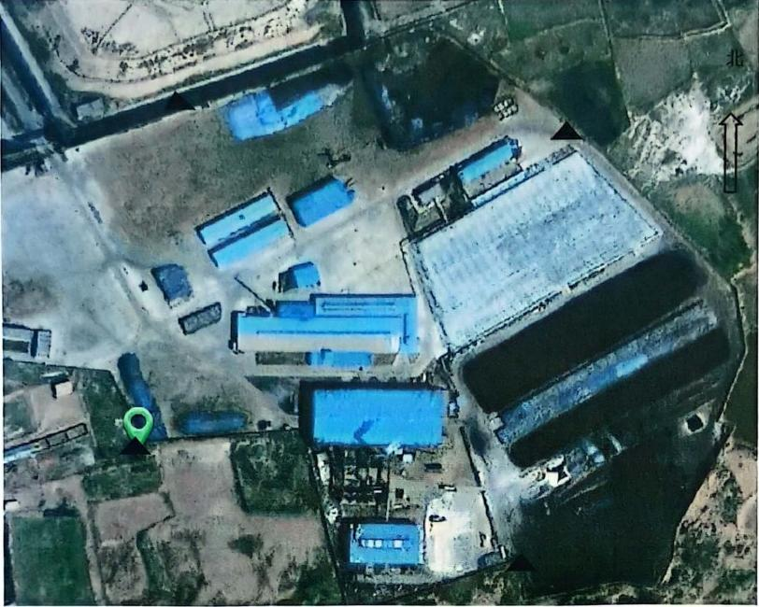

图例中

为噪声检测点位

第 5 页 共 7 页

扫描全能王创建

内蒙古新众辉环境检测有限公司
报告编号： XZH-BG20240345-001
采样照片
厂界西

XZH-SY-090

厂界南

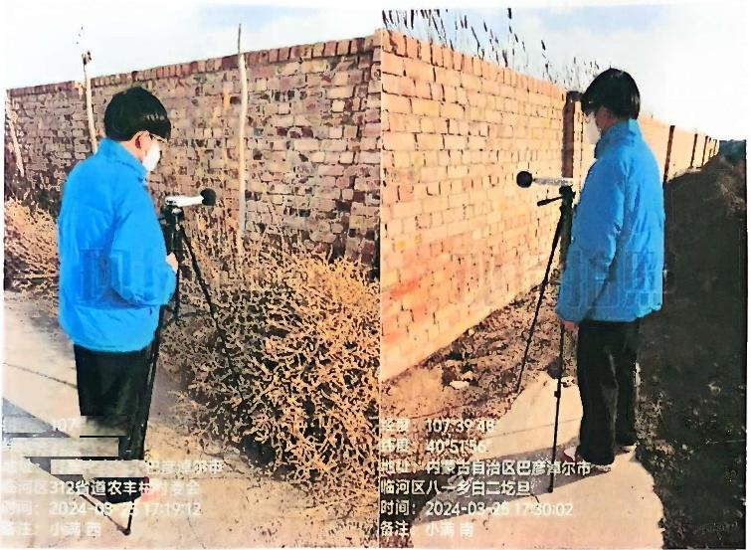

经度! 3930°
度：405157”
内蒙古目治区
”

厂界东

厂 界 北

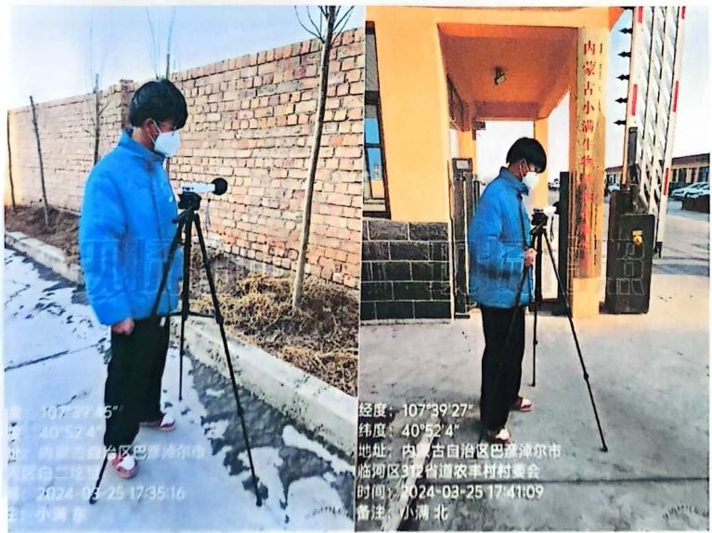

第 6 页 共 7 页

扫描全能王创建


内蒙古新众辉环境检测有限公司
报告编号： XZH-BG20240345-001
厂界西

XZH-SY-090

厂界南

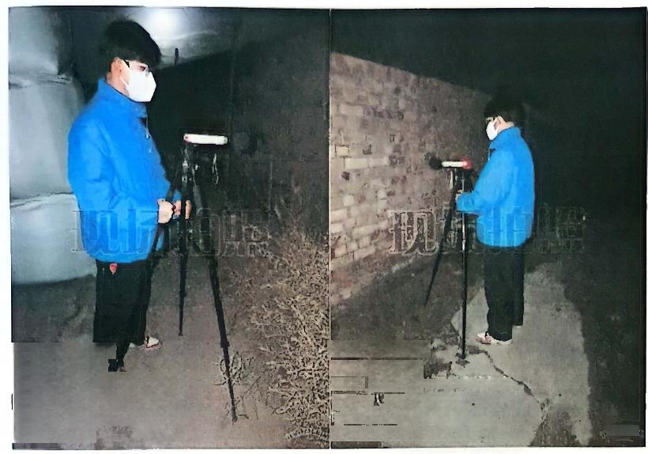
经度：107-3930°
经度：107*3948
纬度：40*5156
地址： 内蒙古 自治区巴意掉尔市 临河 区 一乡泊二圪曰
时间：2024-03-252230H0E
备注：小满南
纬度：405157
照址：内家古自名设巴意球尔市
临河区312省道农丰村村委会
时间：2024-03-2522:24:41
备注：小满西
、0

厂 界 东

厂界北

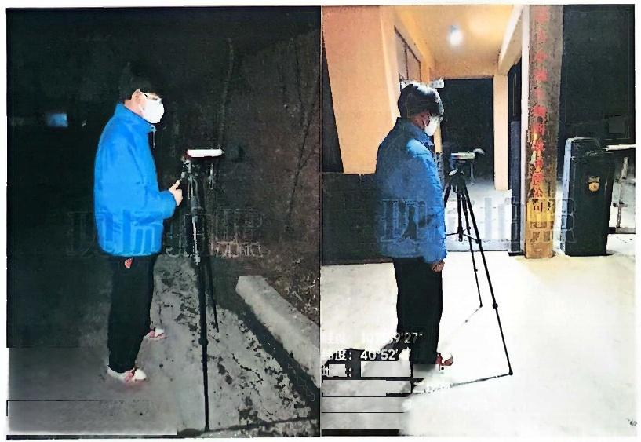
雷

经度：107*3945
纬度：40524”
地址：内蒙古自治区巴彦谆尔市
临河区白二圪旦
时间：2024-03-2522:36:29

也址 内蒙古昌治区
临河区八一乡白
时间：2024-0
备注：小满北

,

第 7 页 共 7 页

扫 描 全 能 王 创 建

内蒙古新众辉环境检测有限公司
时系门
报告编号：XZH-BG20240429-002


内家古新众辉环境检测有限公司

XZH-SY-090

检 测 报 告
XZH-BG20240429-002
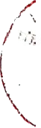
任务名称：内蒙古小满生物科技有限公司委托检测
检测类别：委托检测(有组织废气)
委托单位：内蒙古小满生物科技有限公司


内蒙古新众辉环境检测有限公司

第 1 页 共 8 页

扫描全能王创建

内蒙古新众辉环境检测有限公司
报告编号： XZH-BG20240429-002

XZH-SY-090

声 明
1. 检测报告无检验检测专用章、骑缝章及资质认定标志无效。
2. 检测报告无编制、审核、批准人员签字无效。
3.检测委托方如对检测报告数据有异议，请于收到报告之日起十五日内向本单 位提出复测申请，同时附上报告原件并预付复测费，逾期不予受理。不可重复性
或者不能进行复测的实验，不进行复测，委托方放弃异议权利。
4. 由客户送样的委托检测，检测数据和结果仅对来样结果负责。
5. 本单位有权在完成报告后处理所测样品。
6.本单位保证工作的客观公正性，对委托方的商业信息、技术文件等商业秘密
履行保密义务。
7.未经本机构书面批准，不得复制报告(全文复制除外)、私自转让、盗用、冒 用、涂改或以其他形式篡改的均属无效，本单位将对上述行为严究其相应的法律 责任。经同意的复制品需加盖本单位检验检测专用章后方能生效。
8.未经本机构书面同意，本报告及数据不得用于商品广告，违者必究。

防伪说明：

a. 报告编号是唯一的；

检测机构：内蒙古新众辉环境检测有限公司

电话：0478-7921899
邮编：015000

机构地址：内蒙古自治区巴彦淖尔市临河区新华东街路南石化加油站旁(丘号：
07050450)

第 2 页 共 8 页

扫描全能王创建

内蒙古新众辉环境检测有限公司 XZH-SY-090
报告编号： XZH-BG20240429-002

一、概述
内蒙古新众辉环境检测有限公司受内蒙古小满生物科技有限公 司委托，于2024年4月16-17日对内蒙古小满生物科技有限公司
DA003、DA004、DA005 废气排口进行了检测，本次任务信息如下：
任务信息一览表

委托方 |  | 内蒙古小满生物科技有限公司
委托方联系方式 |  | 杜新龙13394861024
委托日期 |  | 2024年4月16日
有无分包 |  | 无
样品类别 |  | 有组织废气
采样依据 |  | 《固定污染源排气中颗粒物测定与气态污染物采样方法  GB/T16157-1996及其修改单
DA003 | 名称 | 制粒车间排口 | 治理设施 | 布袋除尘·旋风除尘+洗涤塔
DA003 | 工况 | 90% | 排气筒高度 | 15米
DA004 | 名称 | 热风炉排口 | 治理设施 | 布袋除尘
DA004 | 工况 | 90% | 排气筒高度 | 15米
DA005 | 名称 | 发酵废气排口 | 治理设施 | 旋风除尘+洗涤塔
DA005 | 工况 | 85% | 排气筒高度 | 15米
采样日期 |  | 2024年4月16-17日
采样人 |  | 皇甫浏通、吴佑帅、王波涛

第 3 页 共 8 页

扫描全能王创建

内蒙古新众辉环境检测有限公司
· 心
光 ?
报告编号：XZH-BG20240429-002

XZH-SY-090

收样人 | 李丽蓉
检测日期 | 2 0 2 4 年 4 月 1 6 - 1 8 日
项目负责人 | 李天杰

二、检测及分析方法

序号 | 检测项目 | 检测方法及来源 | 使用仪器及编号 | 检出限
1 | 颗粒物 | 《固定污染源排气中颗粒物测定与气态  污染物采样方法》GB/T 16157-1996及  修改单 | YQ3000-D型大流量烟尘 (气)测试仪XZH-CY-026 | /
2 | 二氧化硫 | 《固定污染源废气 二氧化硫的测定 定电位电解法》HJ 57-2017 | YQ3000-D型大流量烟尘 (气)测试仪XZH-CY-026 | 3mg/m³
3 | 氮氧化物 | 《固定污染源废气氮氧化物的测定定 电位电解法》HJ 693-2014 | YQ3000-D型大流量烟尘 (气)测试仪XZH-CY-026 | 3mg/m²
4 | 氨气 | 《环境空气和废气氨的测定纳氏试 剂分光光度法》HJ 533-2009 | SP-756P紫外分光光度计 XZH-YQ-012 | 0.25mg/m³
5 | 硫化氢 | 《空气和废气监测分析方法》(第四版  增补版)国家环境保护总局(2003年)  第五篇第四章十、硫化氢(三)亚甲基  蓝分光光度法(B) | SP-756P紫外分光光度计 XZH-YQ-012 | 0.01mg/m³
6 | 臭气浓度 | 《环境空气和废气臭气的测定三点比 较式臭袋法》HJ1262-2022 | / | /

三、 DA003 检测结果

样品类别 | 有组织废气 | 样品描述、状态 |  | 滤筒、固态、包装完好
采样时间 | 2024.4.16 | 检测点位 |  | DA0O3制粒车间排口
检测频次 | 第1次 | 第2次 | 第3次 |  | 平均值 | 标准限制
烟气温度(℃) | 26 | 26 | 27 |  | 26 | /
标干流量(m²/h) | 8868 | 8795 | 8915 |  | 8859 | /
含湿量(%) | 0.4 | 0.4 | 0.5 |  | 0.43 | /

第 4 页 共 8 页

扫描全能王创建

内蒙古新众辉环境检测有限公司
;
…
报告编号：XZH-BG20240429-002

XZH-SY-090

流速(m/s) | 15.7 | 15.5 | 15.8 | 15.7 | /
颗粒物实测浓度(mg/m³) | 32.9 | 32.2 | 34.2 | 33.1 | ≤120
颗粒物排放速率(kg/h) | 0.29 | 0.28 | 0.31 | 0.29 | /
备注：检测结果未检出以“ND”表示，本报告里所有关于企业信息资料，全部由企业提供。
标准限值来源于《大气污染物综合排放标准》(GB16297-1996)表2新污染源大气污染物排放限值

四、DA004 检测结果

样品类别 | 有组织废气 | 样品描述、状态 |  | 滤筒、固态、吸收液、液态、 包装完好
采样时间 | 2024.4.17 | 检测点位 |  | DA0O4热风炉排口
检测频次 | 第1次 | 第2次 | 第 3 次 |  | 平均值 | 标准限制
烟气温度(℃) | 34 | 36 | 36 |  | 35 | /
含氧量(%) | 20.7 | 20.8 | 20.7 |  | 20.7 | /
标干流量(m³/h) | 44764 | 42940 | 43819 |  | 43841 | /
含湿量(%) | 1.1 | 1.1 | 1.2 |  | 1.1 | /
流速(m/s) | 14.2 | 13.7 | 14.0 |  | 14.0 | /
颗粒物实测浓度(mg/m³) | 47.5 | 46.1 | 48.8 |  | 47.5 | ≤120
颗粒物排放速率(kg/h) | 2.13 | 1.98 | 2.14 |  | 2.08 | /
二氧化硫实测浓度(mg/m³) | ND | ND | ND |  | ND | ≤850
二氧化硫排放速率(kg/h) | 0.00 | 0.00 | 0.00 |  | 0.00 | /
氮氧化物实测浓度(mg/m³) | 3 | 5 | 7 |  | 5 | ≤240
氮氧化物排放速率(kg/h) | 0.13 | 0.21 | 0.31 |  | 0.22 | /
氨实测浓度(mg/m) | 10.1 | 9.19 | 7.87 |  | 9.05 | /
氨排放速率(kg/h) | 0.45 | 0.39 | 0.34 |  | 0.39 | ≤4.9
备注：检测结果未检出以“ND”表示，本报告里所有关于企业信息资料，全部由企业提供。
颗粒物、氮氧化物标准限值来源于《大气污染物综合排放标准》(GB16297-1996)表2新污染源大
气污染物排放限值；二氧化硫限值来源于《工业窑炉大气污染物排放标准》GB 9078-1996 表4二级排放限值；氨标准限值来源于《恶臭污染物排放标准》GB14554-93中的表二标准。

第 5 页 共 8 页

扫描全能王创建

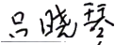
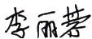
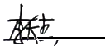
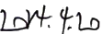
内蒙古新众辉环境检测有限公司
报告编号： XZH-BG20240429-002

五、 DA005 检测结果

XZH-SY-090

样品类别  采样时间 | 有组织废气  2024.4.17 | 样品描述、状态  检测点位 |  | 吸收液、液态、包装完好；  DA005发酵废气排口
检测频次 | 第 1 次 | 第 2 次 | 第 3 次 |  | 平均值 | 标准限制
烟气温度(℃) | 36 | 37 | 36 |  | 36 | /
标干流量(m³/h) | 3634 | 3562 | 3617 |  | 3604 | /
流速(m/s) | 16.3 | 16.0 | 16.2 |  | 16.2 | /
氨实测浓度(mg/m³) | 10.9 | 11.0 | 7.67 |  | 9.86 | /
氨排放速率(kg/h) | 4.0×10~² | 3.9×10² | 2.8×10² |  | 3.6×10² | ≤4.9
硫化氢实测浓度(mg/m³) | 0.11 | 0.11 | 0.12 |  | 0.11 | /
硫化氢排放速率(kg/h) | 4.00×10⁴ | 4.00×10⁴ | 4.34×10* |  | 4.11×10⁴ | ≤0.33
臭气浓度实测浓度(无量纲) | 1318 | 1513 | 1737 |  | 1523 | ≤2000
备注：检测结果未检出以“ND”表示，本报告里所有关于企业信息资料，全部由企业提供。氨气、 硫化氢、臭气浓度标准限值来源于《恶臭污染物排放标准》GB14554-93中的表二标准。

报告编制：吕晓琴
报告审核：李丽蓉
报告批准：李天杰
批准日期：
※报告结束※

第 6 页 共 8 页

扫描全能王创建

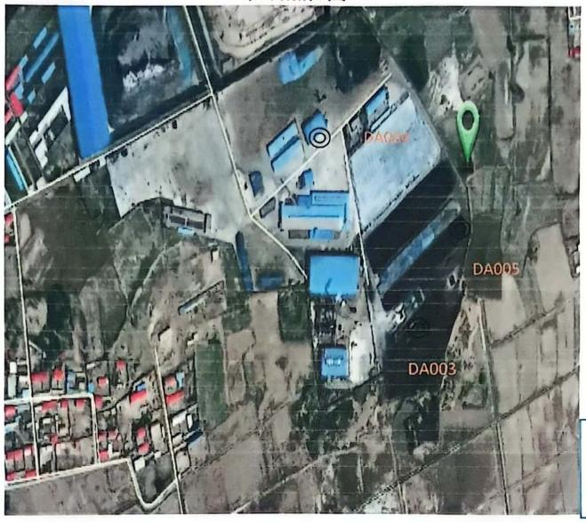
内蒙古新众辉环境检测有限公司
报告编号： XZH-BG20240429-002
附件：

XZH-SY-090

检测点位图



图例中

◎为有组织检测点位

采样照片
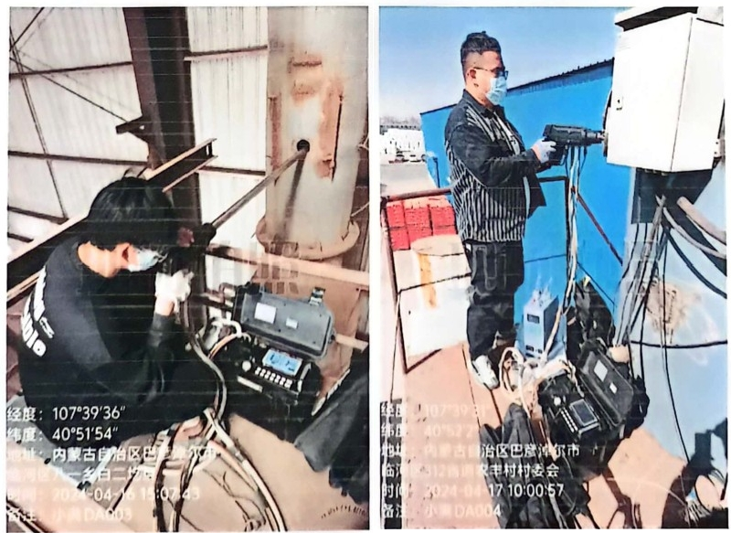

第 7 页 共 8 页

扫描全能王创建

内蒙古新众辉环境检测有限公司
报告编号：XZH-BG20240429-002

XZH-SY-090

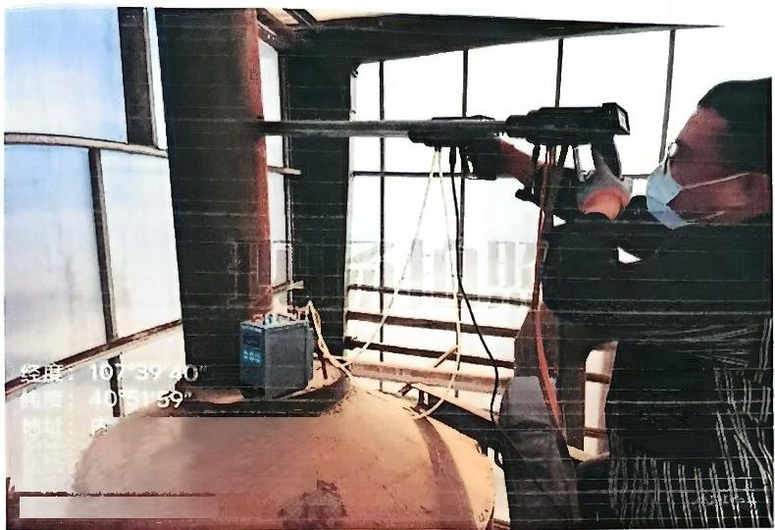

蒙古自治区巴彦淖尔市
山川区312省道农丰村村委会
时间：2024-04-1716:25:47
备注：小满DA005

第 8 页 共 8 页



扫描全能王创建


内蒙古新众辉环填检测有限公司
报告编号：XZH-BG20240429-003

XZH-SY-090


内家古新众辉环境检测有限公司

检 测 报 告
XZH-BG20240429-003

任务名称：内蒙古小满生物科技有限公司委托检测
检测类别：委托检测(无组织废气)

委托单位：内蒙古小满生物科技有限公司


内蒙古新众辉环境检测有限公司

第 1 页 共 8 页

扫描全能王创建

内蒙古新众辉环境检测有限公司
报告编号： XZH-BG20240429-003

XZH-SY-090

声 明
1. 检测报告无检验检测专用章、骑缝章及资质认定标志无效。
2. 检测报告无编制、审核、批准人员签字无效。
3. 检测委托方如对检测报告数据有异议，请于收到报告之日起十五日内向本单 位提出复测申请，同时附上报告原件并预付复测费，逾期不予受理。不可重复性 或者不能进行复测的实验，不进行复测，委托方放弃异议权利。
4. 由客户送样的委托检测，检测数据和结果仅对来样结果负责。
5. 本单位有权在完成报告后处理所测样品。
6. 本单位保证工作的客观公正性，对委托方的商业信息、技术文件等商业秘密
履行保密义务。
7.未经本机构书面批准，不得复制报告(全文复制除外)、私自转让、盗用、冒 用、涂改或以其他形式篡改的均属无效，本单位将对上述行为严究其相应的法律
责任。经同意的复制品需加盖本单位检验检测专用章后方能生效。
8.未经本机构书面同意，本报告及数据不得用于商品广告，违者必究。
心
防伪说明：

a. 报告编号是唯一的；

检测机构：内蒙古新众辉环境检测有限公司
电话：0478-7921899
邮编：015000

机构地址：内蒙古自治区巴彦淖尔市临河区新华东街路南石化加油站旁(丘号：
07050450)

第 2 页 共 8 页



扫描全能王创建

内蒙古新众辉环境检测有限公司
交 二
报告编号： XZH-BG20240429-003

一、概述

XZH-SY-090

内蒙古新众辉环境检测有限公司受内蒙古小满生物科技有限公 司委托，于2024年4月16日对内蒙古小满生物科技有限公司厂界
进行了检测，本次任务信息如下：
任务信息一览表

委托方 | 内蒙古小满生物科技有限公司
委托方联系方式 | 杜新龙13394861024
委托日期 | 2024年4月16日
有无分包 | 无
样品类别 | 无组织废气
采样依据 | 《大气污染物无组织排放监测技术导则》HJ/T55-2000
采样日期 | 2024年4月16日
采样人 | 皇甫浏通、吴佑帅、王波涛
收样人 | 李丽蓉
检测日期 | 2024年4月16-17日
项目负责人 | 李天杰

第 3 页 共 8 页

扫描全能王创建

内蒙古新众辉环境检测有限公司
下
英 于
XZH-SY-090
报告编号： XZH-BG20240429-003

二、检测及分析方法

序号 | 检测项目 | 检测方法及来源 | 使用仪器及编号 | 检出限
1 | 总悬浮颗粒物  (TSP) | 《环境空气总悬浮颗粒物的测定重 量法》HJ1263-2022 | ZR-3922型环境空气颗粒  物综合采样器XZH-CY-006、  007、008、009  ES2055A电子天平万分之-  XZH-YQ-029 | 0.168mg/m³
2 | 氨 | 《环境空气和废气氨的测定纳氏试 剂分光光度法》HJ 533-2009 | ZR-3922型环境空气颗粒物  综合采样器XZH-CY-006、  007、008、009  SP-756P紫外分光光度计  XZH-YQ-012 | 0.01mg/m²
3 | 硫化氯 | 《空气和废气监测分析方法》第四版增  补版国家环境保护总局(2003年)第五  篇第四章十硫化氢(三)亚甲基蓝分  光光度法(B) | ZR-3922型环境空气颗粒物  综合采样器XZH-CY-006,  007、008、009  SP-756P紫外分光光度计  XZH-YQ-012 | 0.001mg/m²
4 | 臭气浓度 | 《环境空气和废气臭气的测定三点 比较式臭袋法》HJ1262-2022 | / | /

三、检测结果

样品类别 | 无组织废气 |  | 样品描述、状态 | 固态、滤膜盒、无破损、 液态、吸收瓶、无破损， 气态、真空瓶、无破损，  包装完好
采样时间 | 检测点位 | 检测项目 | 样品编号 | 检测结果 | 最大值 | 标准限值
2024.4.16 | 厂界上风向对照点  (东)  N:40°52′3"  E:107°39′46' | 总悬浮颗 粒物  (TSP)  (mg/m³ | WT-20240429-WO1-01 | 0.236 | 0.737 | 1.0
2024.4.16 | 厂界上风向对照点  (东)  N:40°52′3"  E:107°39′46' | 总悬浮颗 粒物  (TSP)  (mg/m³ | WT-20240429-WO1-02 | 0.230 | 0.737 | 1.0
2024.4.16 | 厂界上风向对照点  (东)  N:40°52′3"  E:107°39′46' | 总悬浮颗 粒物  (TSP)  (mg/m³ | WT-20240429-W01-03 | 0.199 | 0.737 | 1.0
2024.4.16 | 厂界下风向监控点  (西北)  N:40°52'2”  E:107°39′17”  厂界下风向监控点 | 总悬浮颗 粒物  (TSP)  (mg/m³ | WT-20240429-WO2-01 | 0.420 | 0.737 | 1.0
2024.4.16 | 厂界下风向监控点  (西北)  N:40°52'2”  E:107°39′17”  厂界下风向监控点 | 总悬浮颗 粒物  (TSP)  (mg/m³ | WT-20240429-WO2-02 | 0.524 | 0.737 | 1.0
2024.4.16 | 厂界下风向监控点  (西北)  N:40°52'2”  E:107°39′17”  厂界下风向监控点 | 总悬浮颗 粒物  (TSP)  (mg/m³ | WT-20240429-W02-03  WT-20240429-W03-01 | 0.558  0.456 | 0.737 | 1.0

第 4 页 共 8 页

扫描全能王创建

内蒙古新众辉环境检测有限公司
/
报告编号：XZH-BG20240429-003

XZH-SY-090

 | (西)  N:40°51′59" E:107°39’29 |  | WT-20240429-W03-02 | 0.408
 | (西)  N:40°51′59" E:107°39’29 |  | WT-20240429-WO3-03 | 0.448
 | 厂界下风向监控点  (西南)  N:40°51′53"  E:107°39′37" |  | WT-20240429-WO4-01 | 0.737
 | 厂界下风向监控点  (西南)  N:40°51′53"  E:107°39′37" |  | WT-20240429-W04-02 | 0.682
 | 厂界下风向监控点  (西南)  N:40°51′53"  E:107°39′37" |  | WT-20240429-WO4-03 | 0.657
 | 厂界上风向  对照点(东)  N:40°52′3”  E:107°39′46” | 氨  (mg/m³) | WT-20240429-WO1-04 | 0.10 | 0.14 | 1.5
 | 厂界上风向  对照点(东)  N:40°52′3”  E:107°39′46” | 氨  (mg/m³) | WT-20240429-WO1-05 | 0.09 | 0.14 | 1.5
 | 厂界上风向  对照点(东)  N:40°52′3”  E:107°39′46” | 氨  (mg/m³) | WT-20240429-WO1-06 | 0.10 | 0.14 | 1.5
 | 厂界下风向监控点  (西北)  N:40°52′2" E:107°39′17” | 氨  (mg/m³) | WT-20240429-WO2-04 | 0.11 | 0.14 | 1.5
 | 厂界下风向监控点  (西北)  N:40°52′2" E:107°39′17” | 氨  (mg/m³) | WT-20240429-W02-05 | 0.14 | 0.14 | 1.5
 | 厂界下风向监控点  (西北)  N:40°52′2" E:107°39′17” | 氨  (mg/m³) | WT-20240429-WO2-06 | 0.14 | 0.14 | 1.5
 | 厂界下风向监控点  (西)  N:40°51′59"  E:107°39′29” | 氨  (mg/m³) | WT-20240429-Wo3-04 | 0.13 | 0.14 | 1.5
 | 厂界下风向监控点  (西)  N:40°51′59"  E:107°39′29” | 氨  (mg/m³) | WT-20240429-WO3-05 | 0.14 | 0.14 | 1.5
 | 厂界下风向监控点  (西)  N:40°51′59"  E:107°39′29” | 氨  (mg/m³) | WT-20240429-W03-06 | 0.12 | 0.14 | 1.5
 | 厂界下风向监控点  (西南)  N:40°51′53"  E:107°39′37” | 氨  (mg/m³) | WT-20240429-WO4-04 | 0.12 | 0.14 | 1.5
 | 厂界下风向监控点  (西南)  N:40°51′53"  E:107°39′37” | 氨  (mg/m³) | WT-20240429-WO4-05 | 0.13 | 0.14 | 1.5
 | 厂界下风向监控点  (西南)  N:40°51′53"  E:107°39′37” | 氨  (mg/m³) | WT-20240429-WO4-06 | 0.12 | 0.14 | 1.5
 | 厂界上风向  对照点(东)  N:40°52′3” E:107°3946” | 硫化氢 (mg/m³) | WT-20240429-WO1-07 | 0.004 | 0.012 | 0.06
 | 厂界上风向  对照点(东)  N:40°52′3” E:107°3946” | 硫化氢 (mg/m³) | WT-20240429-WO1-08 | 0.005 | 0.012 | 0.06
 | 厂界上风向  对照点(东)  N:40°52′3” E:107°3946” | 硫化氢 (mg/m³) | WT-20240429-WO1-09 | 0.004 | 0.012 | 0.06
 | 厂界下风向监控点  (西北)  N:40°52′2"  E:107°39′17” | 硫化氢 (mg/m³) | WT-20240429-W02-07 | 0.009 | 0.012 | 0.06
 | 厂界下风向监控点  (西北)  N:40°52′2"  E:107°39′17” | 硫化氢 (mg/m³) | WT-20240429-WO2-08  WT-20240429-WO2-09 | 0.007  0.008 | 0.012 | 0.06
 | 厂界下风向监控点  (西)  N:40°51′59"  E:107°39′29” | 硫化氢 (mg/m³) | WT-20240429-WO3-07 | 0.009 | 0.012 | 0.06
 | 厂界下风向监控点  (西)  N:40°51′59"  E:107°39′29” | 硫化氢 (mg/m³) | WT-20240429-W03-08 | 0.012 | 0.012 | 0.06
 | 厂界下风向监控点  (西)  N:40°51′59"  E:107°39′29” | 硫化氢 (mg/m³) | WT-20240429-WO3-09 | 0.011 | 0.012 | 0.06
 | 厂界下风向监控占  (西南)  N:40°51′53^ | 硫化氢 (mg/m³) | WT-20240429-W04-07 | 0.010 | 0.012 | 0.06
 | 厂界下风向监控占  (西南)  N:40°51′53^ | 硫化氢 (mg/m³) | WT-20240429-WO4-08 | 0.008 | 0.012 | 0.06

第 5 页 共 8 页

扫描全能王创建

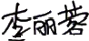
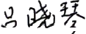
内蒙古新众辉环境检测有限公司
报告编号：XZH-BG20240429-003

XZH-SY-090

 | E:107°39′37” |  | WT-20240429-W04-09 | 0.013
 | 厂界上风向  对照点(东)  N:40°52′3”  E:107°39′46” | 臭气浓度 (无量纲) | WT-20240429-WO1-10 | <10 | 15 | 20
 | 厂界上风向  对照点(东)  N:40°52′3”  E:107°39′46” | 臭气浓度 (无量纲) | WT-20240429-WO1-11 | <10 | 15 | 20
 | 厂界上风向  对照点(东)  N:40°52′3”  E:107°39′46” | 臭气浓度 (无量纲) | WT-20240429-WO1-12 | <10 | 15 | 20
 | 厂界下风向监控点  (西北)  N:40°52′2" E:107°39′17” | 臭气浓度 (无量纲) | WT-20240429-WO2-10 | 16 | 15 | 20
 | 厂界下风向监控点  (西北)  N:40°52′2" E:107°39′17” | 臭气浓度 (无量纲) | WT-20240429-WO2-11 | 12 | 15 | 20
 | 厂界下风向监控点  (西北)  N:40°52′2" E:107°39′17” | 臭气浓度 (无量纲) | WT-20240429-WO2-12 | 13 | 15 | 20
 | 厂界下风向监控点  (西)  N:40°51′59"  E:107°39′29" | 臭气浓度 (无量纲) | WT-20240429-W03-10 | 15 | 15 | 20
 | 厂界下风向监控点  (西)  N:40°51′59"  E:107°39′29" | 臭气浓度 (无量纲) | WT-20240429-W03-11 | 13 | 15 | 20
 | 厂界下风向监控点  (西)  N:40°51′59"  E:107°39′29" | 臭气浓度 (无量纲) | WT-20240429-WO3-12 | 14 | 15 | 20
 | 厂界下风向监控点  (西南)  N:40°51′53”  E:107°39′37” | 臭气浓度 (无量纲) | WT-20240429-WO4-10 | 16 | 15 | 20
 | 厂界下风向监控点  (西南)  N:40°51′53”  E:107°39′37” | 臭气浓度 (无量纲) | WT-20240429-WO4-11 | 14 | 15 | 20
 | 厂界下风向监控点  (西南)  N:40°51′53”  E:107°39′37” | 臭气浓度 (无量纲) | WT-20240429-W04-12 | 12 | 15 | 20
备注：检测结果中，“ND”表示测定结果低于方法检出限。
总悬浮颗粒物标准限值来源于《大气污染物综合排放标准》(GB16297-1996)表2中无组织排放
监控限值。臭气浓度、氨、硫化氢标准限值来源于《恶臭污染物排放标准》GB14554-93中的二级 新建标准，

报告编制：吕晓琴
报告审核：李丽蓉
报告批准：李天杰

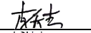

批准日期： 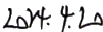

※报告结束※

第 6 页 共 8 页

扫描全能王创建


内蒙古新众辉环境检测有限公司
XZH-SY-090
报告编号：XZH-BG20240429-003
附件
采样期间气象参数汇总表

采样日期 | 时次 | 风向 | 风速(m/s) | 气温(℃) | 气压(hPa)
2024.4.16 | 09:00 | 东 | 1.4 | 12 | 898
2024.4.16 | 11:00 | 东 | 1.8 | 17 | 897
2024.4.16 | 13:00 | 东 | 2.2 | 21 | 896
采样检测点位布点图
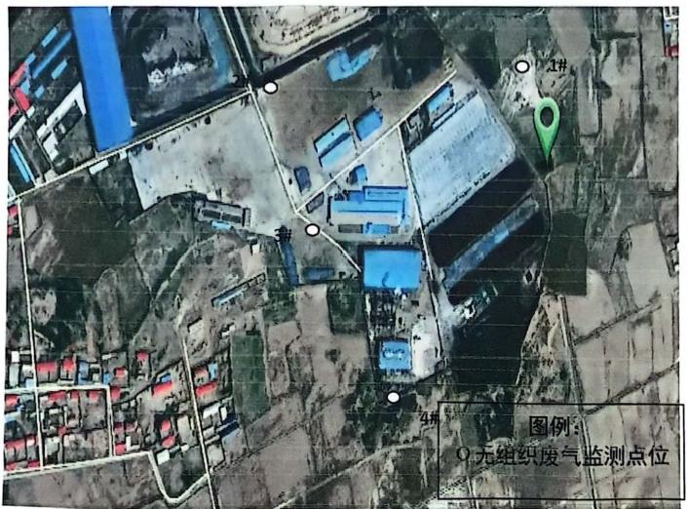

第 7 页 共 8 页

扫描全能王创建

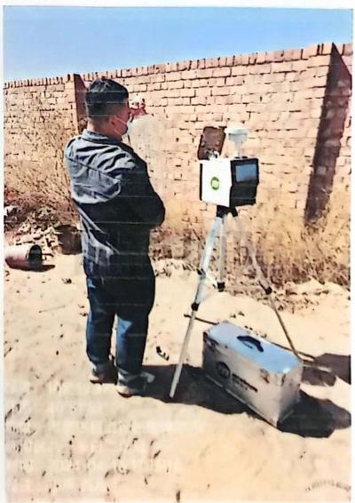
内蒙古新众辉环境检测有限公司
XZH-SY-090
报告编号： XZH-BG20240429-003
采样照片
东
西北
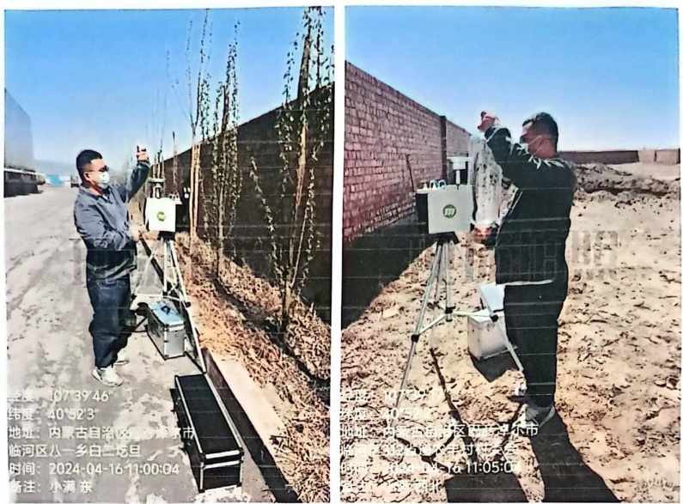
西南
西
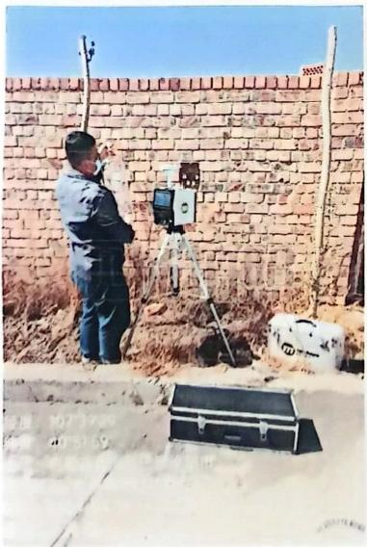

第 8 页 共 8 页



扫描全能王创建

内蒙古新众辉环境检测有限公司
报告编号： XZH-BG20240429-001

XZH-SY-090


新众辉环境检测
内蒙古新众辉环境检测有限公司

检 测 报 告
XZH-BG20240429-001



k
任务名称：内蒙古小满生物科技有限公司委托检测

检测类别：委托检测(噪声)
委托单位：内蒙古小满生物科技有限公司


内蒙古新众辉环境检测有限公司

第 1 页 共 7 页

扫描全能王创建

内蒙古新众辉环境检测有限公司
报告编号： XZH-BG20240429-001

XZH-SY-090

声 明
1. 检测报告无检验检测专用章、骑缝章及资质认定标志无效。
2.检测报告无编制、审核、批准人员签字无效。
3.检测委托方如对检测报告数据有异议，请于收到报告之日起十五日内向本单 位提出复测申请，同时附上报告原件并预付复测费，逾期不予受理。不可重复性 或者不能进行复测的实验，不进行复测，委托方放弃异议权利。
4.由客户送样的委托检测，检测数据和结果仅对来样结果负责。
5.本单位有权在完成报告后处理所测样品。
6.本单位保证工作的客观公正性，对委托方的商业信息、技术文件等商业秘密
履行保密义务。
7.未经本机构书面批准，不得复制报告(全文复制除外)、私自转让、盗用、冒 用、涂改或以其他形式篡改的均属无效，本单位将对上述行为严究其相应的法律
责任。经同意的复制品需加盖本单位检验检测专用章后方能生效。
8.未经本机构书面同意，本报告及数据不得用于商品广告，违者必究。

防伪说明：
a. 报告编号是唯一的；

检测机构：内蒙古新众辉环境检测有限公司
电话：0478-7921899
邮编：015000
机构地址：内蒙古自治区巴彦淖尔市临河区新华东街路南石化加油站旁(丘号：
07050450)

第 2 页 共 7 页

扫描全能王创建

内蒙古新众辉环境检测有限公司
报告编号： XZH-BG20240429-001
一、概述

XZH-SY-090

内蒙古新众辉环境检测有限公司受内蒙古小满生物科技有限公 司委托，于2024年4月16日对内蒙古小满生物科技有限公司进行
了厂界噪声检测，本次任务信息如下：
任务信息一览表

委托方 | 内蒙古小满生物科技有限公司
委托方联系方式 | 杜新龙13394861024
委托日期 | 2024年4月16日
有无分包 | 无
样品类别 | 噪声
采样依据 | 《工业企业厂界环境噪声排放标准》GB12348-2008
气象条件 | 天气：晴 风速：昼间1.7m/s夜间1.3m/s
采样日期 | 2024年4月16日
采样人 | 王波涛、皇甫浏通、吴佑帅
收样人 | /
检测日期 | 2024年4月16日
项目负责人 | 李天杰

第 3 页 共 7 页

扫描全能王创建

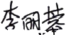
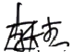
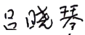
内蒙古新众辉环境检测有限公司
报告编号： XZH-BG20240429-001

XZH-SY-090

二、 检测及分析方法

序号 | 检测项目 | 检测方法及来源 | 使用仪器及编号 | 检出限
1 | 噪声 | 《工业企业厂界环境噪声排放标准》  GB12348-2008 | AWA6228多功能声级 计XZH-CY-013 | /
三、检测结果 等效声级单位：Leq[dB(A)]

样品类别 | 噪声 | 2024.4.16昼间 |  | 2024.4.16夜间
检测点位 | 经纬度 | 样品编号 | 检测结果 | 样品编号 | 检测结果
厂界西 | N:40°51′59n E:107°39′29 n | WT-20240429-Z01-01 | 57 | WT-20240429-Z01-02 | 47
厂界南 | N:40°51′53” E:107°39′46” | WT-20240429-Z02-01 | 55 | WT-20240429-Z02-02 | 45
厂界东 | N:40°52′4" E:107°39′45” | WT-20240429-Z03-01 | 56 | WT-20240429-Z03-02 | 46
厂界北 | N:40°52′4” E:107°39′27 n | WT-20240429-Z04-01 | 58 | WT-20240429-Z04-02 | 48
标准限值 |  | 60 |  | 50
备注：所附标准限值为《工业企业厂界环境噪声排放标准》GB12348-2008中2级标准限值

报告编制：吕晓琴
报告审核：李丽蓉
报告批准：李天杰

批准日期：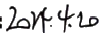

※报告结束※

第 4 页 共 7 页

扫描全能王创建

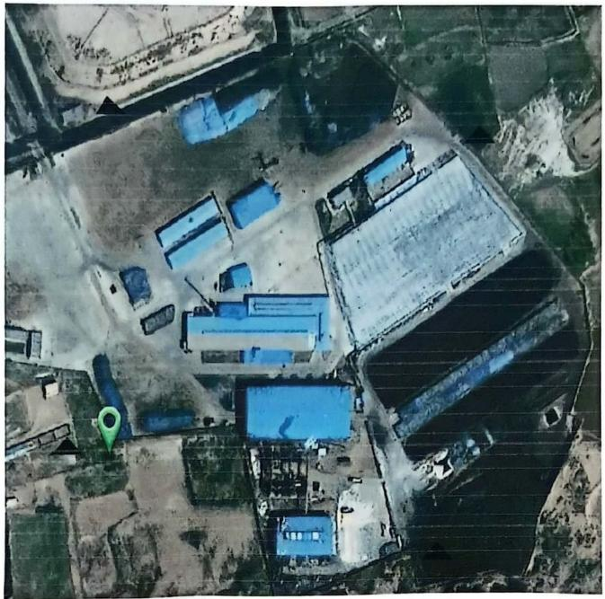
内蒙古新众辉环境检测有限公司
报告编号： XZH-BG20240429-001

XZH-SY-090

附件
采样布点图



图例中

▲ 为噪声检测点位

第 5 页 共 7 页

扫描全能王创建

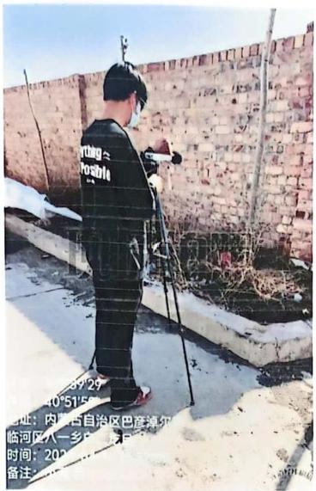
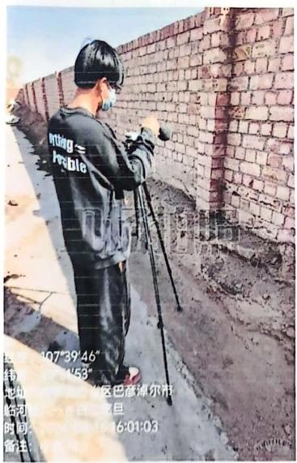
内蒙古新众辉环境检测有限公司
XZH-SY-090
报告编号： XZH-BG20240429-001
采样照片
厂界西
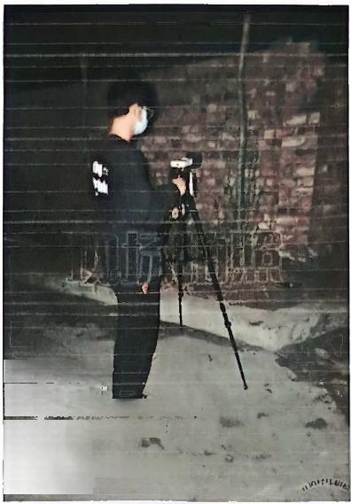

经皮；1073929
伟度：405159
地址：内蒙古自治区巴建掉尔市
五原县312省道巴彦谏尔市
肥业有限公司
时间：2024-04- 1622:41H04
备注：小 满西
厂界南
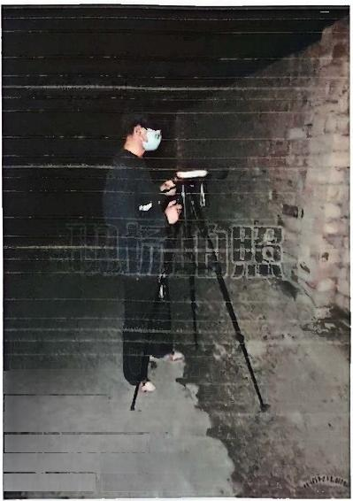

经度：1073946
纬度：4051153
地址：内蒙古自治区巴産课尔市
临河区八一乡白二圪旦
时间：2024-04-1622147:07
备注：小满 南

第 6 页 共 7 页

扫描全能王创建

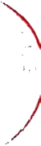
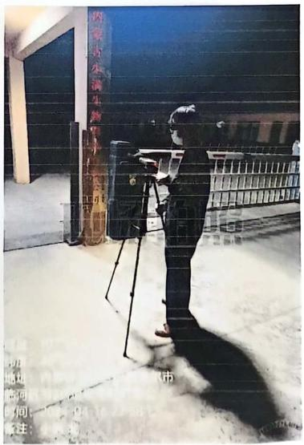
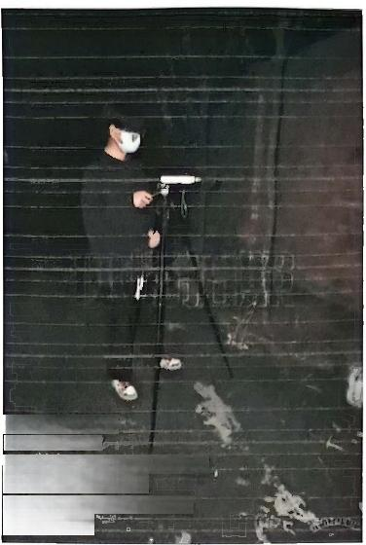内蒙古新众辉环境检测有限公司

经度：107'3945
纬度：4052/4°
地址：内蒙古自治区巴彦淖尔市
临河区八一乡白二圪旦
时间：2024-04-1622:52:23
备注：“小满东
报告编号：XZH-BG20240429-001
厂界东

XZH-SY-090

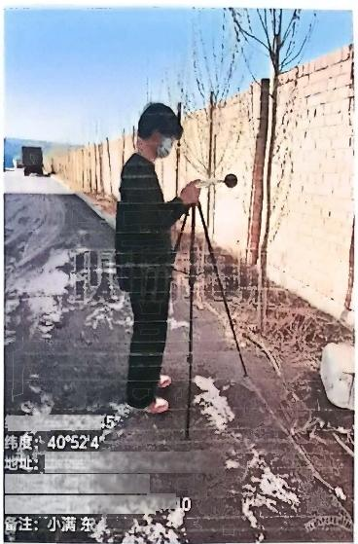

至 107394
内数古自治区巴彦淖尔市
临河区八一乡白二圪旦
时间：2024-04-1616 P
厂界北
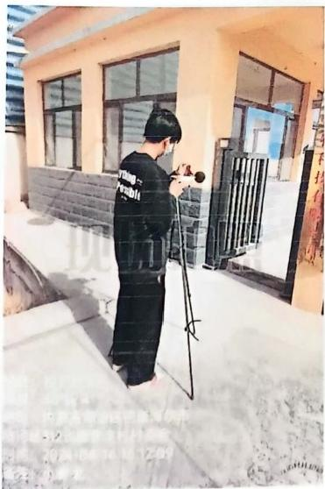

第 7 页 共 7 页

扫描全能王创建

